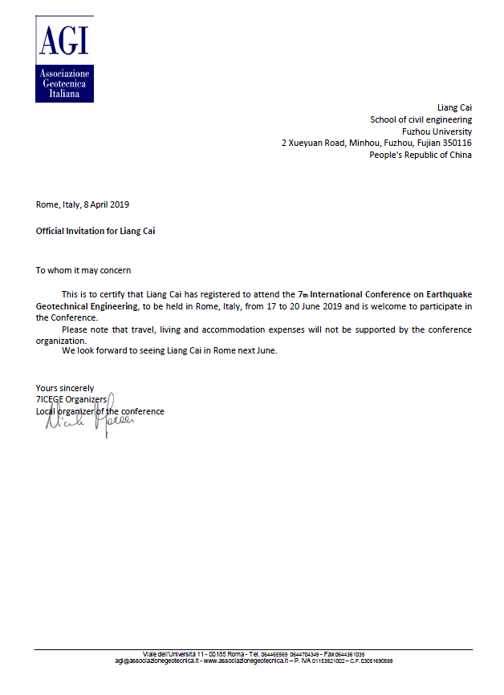

蔡亮

土木工程学院

福州大学

福建省福州闽侯学院路2号，350116

中华人民共和国

意大利，罗马，2019年4月8号

致蔡亮的官方邀请函

致有关人士

兹证明蔡亮同志已经完成会议注册并受邀请参加第七届地震岩土工程国际会议，会议将于2019年6月17日至20日期间在意大利罗马举办。

请注意，会议组织不会承担参会人旅行、和吃住等花费。

我们期待六月与蔡亮同志在罗马相见。

致敬

第7届地震岩土工程国际会议 组织者

会议本地组织者